**JUICE SHOP**

Voy a realizar el ejercicio de insertar un comentario haciéndome pasar por otro usuario:



Para esto voy a utilizar el logueo del ejercicio visto en clase:

* [admin@juice-sh.op](mailto:admin@juice-sh.op)
* admin123

Para esto nos dirigimos a la pantalla de “Opiniones”: <http://localhost:3000/#/contact>

Acá completamos el formulario normalmente y, activando el interceptor previamente, vamos a hacer click en SUBMIT. Deberíamos ver lo siguiente:

Ahora, vamos a cambiar el userId antes de forwardear el request para que se inserte en el usuario que tenga ID 2.

Finalmente, forwardeamos la request y ya tenemos el desafío completado.

**Criptografía/Esteganografía**

Desafío 18:

FLAG: FLAG-5jk682aqoepoi582r940oow

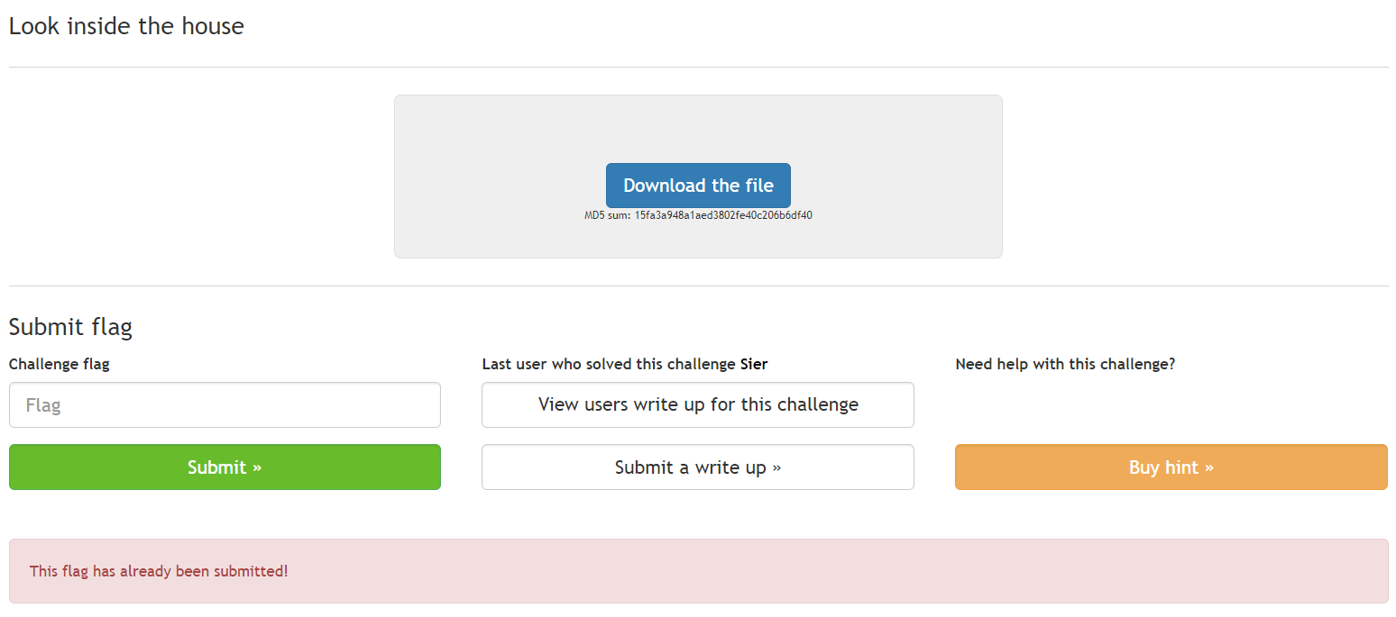

Desafío 71:

FLAG: flagarenice

